

HARMONY TUTOR

Il correttore intelligente di armonia tonale

e scrittura a più voci

MANUALE UTENTE
Versione 1.0.11 — Maggio 2026
macOS · Windows

Indice
Indice 2
1. Introduzione 5
1.1 Che cos’è Harmony Tutor 5
1.2 A chi si rivolge 5
1.3 Principi fondamentali 5
1.4 Requisiti di sistema 5
2. Installazione e primo avvio 6
2.1 macOS 6
2.2 Windows 6
2.3 Primo avvio 6
3. L’interfaccia 7
3.1 Panoramica 7
3.2 Modalità di visualizzazione 7
3.3 Colori delle voci 8
3.5 Indicatori visivi di condotta 8
3.6 Sigle accordi 9
3.7 Ascolto voci singole 9
3.8 Registri vocali 9
4. Inserimento delle note 10
4.1 Selezione voce e durata 10
4.2 Alterazioni 10
4.3 Modificatori 10
4.4 Ghost note e inserimento 10
4.5 Selezione e modifica 11
4.6 Marcatura ornamentale manuale 11
5. Pannello modifiche misura (T) 12
5.1 Modulazione / Tonicizzazione 12
5.2 Misura 12
5.3 Override armonia 13
5.4 Sposta su rigo 13
6. Tonalità e metro 14
6.1 Selezione della tonalità 14
6.2 Modalità minore 14
6.3 Modulazioni 14
6.4 Metro e BPM 14
7. Analisi armonica 15
7.1 Come funziona 15
7.2 La pipeline 15
7.3 Accordi riconosciuti 16
Triadi 16
Settime 17
Accordi speciali 17
8. Note ornamentali 18
9. Regole e violazioni 19
9.1 Livelli di severità 19
9.2 Errori (rosso) 19
9.3 Warning (arancione) 20
9.4 Eccezioni (verde) 20
9.5 Cadenze riconosciute 20
9.6 Il pannello di analisi 20
10. Riproduzione audio e MIDI 21
10.1 Riproduzione interna 21
10.2 Controlli 21
10.3 MIDI esterno 21
11. Import e export 22
11.1 Importazione 22
11.2 Esportazione 22
12. Realizzatore corali automatico 23
12.1 Interfaccia 23
12.2 Impostazioni 23
12.3 Sintassi 23
12.4 Corpus e apprendimento 24
13. Preferenze e impostazioni 25
13.1 Tab Editor 25
13.2 Tab Analisi 26
13.3 Tab Render / MIDI / Export / Debug 26
14. Scorciatoie da tastiera 27
14.1 Globali 27
14.2 Editor 27
14.3 Marcatura ornamentale (Option/Alt + lettera) 28
15. Domande frequenti 29
L’analisi mostra un accordo sbagliato. Cosa posso fare? 29
Posso visualizzare le sigle degli accordi? 29
Posso ascoltare una sola voce? 29
Cosa significano le linee tratteggiate colorate? 29
Come cambio tonalità a metà brano? 29
Come uso una DAW esterna per la riproduzione? 29
Qual è la differenza tra MIDI formato 0 e formato 1? 29
Come funziona l’apprendimento del corpus? 29

1. Introduzione

1.1 Che cos’è Harmony Tutor
Harmony Tutor è un editor musicale SATB (Soprano, Alto, Tenore, Basso) con analisi armonica automatica in tempo reale. È pensato per studenti e docenti di armonia, musicisti e compositori che desiderano verificare e migliorare i propri esercizi di scrittura a quattro voci.
L’applicazione analizza ogni accordo nel momento in cui viene inserito, identifica errori di condotta delle voci, riconosce cadenze e modulazioni, e fornisce spiegazioni didattiche per ogni segnalazione. È l’unico editor SATB con analisi armonica in tempo reale attualmente disponibile.

1.2 A chi si rivolge
- Studenti di conservatorio e scuole di musica: verifica immediata degli esercizi, comprensione degli errori, studio autonomo.
- Docenti di armonia: strumento di correzione rapida, supporto alla didattica, risparmio di tempo su errori ripetitivi.
- Musicisti autodidatti: apprendimento guidato dalla pratica e dalle segnalazioni.
- Compositori e arrangiatori: verifica voice-leading e analisi armonica in ambito classico.

1.3 Principi fondamentali
- Spelling-First: l’analisi si basa sui nomi delle note (ortografia), non solo sui numeri MIDI. Questo garantisce la distinzione corretta degli intervalli enarmonici e il riconoscimento affidabile degli accordi eccedenti (It6, Fr6, Ger6).
- Correzione educativa: ogni violazione mostra un codice regola, una descrizione espandibile e un consiglio pratico per la correzione.
- Standard accademico internazionale: la nomenclatura segue lo standard accademico, con supporto sia per i numeri romani (cifratura funzionale) sia per le sigle moderne degli accordi (Cmaj7, Dm, G7/F, ecc.).

1.4 Requisiti di sistema
Sistema Operativo | Requisiti minimi
macOS | macOS 10.15 (Catalina) o successivo
Windows | Windows 10 (64-bit) o successivo

L’applicazione non richiede connessione internet. Risoluzione consigliata: 1280×800 pixel o superiore.

2. Installazione e primo avvio

2.1 macOS
Scarica il file Harmony Tutor-1.0.0.-mac.dmg dal sito
Apri il DMG e trascina "Harmony Tutor" nella cartella Applicazioni

2.2 Windows
Scarica il file Harmony Tutor-1.0.0.win.exe dal sito
Esegui l'installer
Windows SmartScreen potrebbe mostrare l'avviso "PC protetto da Windows":
Clicca su "Ulteriori informazioni"
Clicca su "Esegui comunque"
Segui la procedura guidata di installazione
L'app sarà disponibile nel menu Start

2.3 Primo avvio
All’apertura, Harmony Tutor presenta un progetto vuoto in Do maggiore, tempo 4/4, con 4 misure. L’interfaccia è in modalità scura (dark mode).
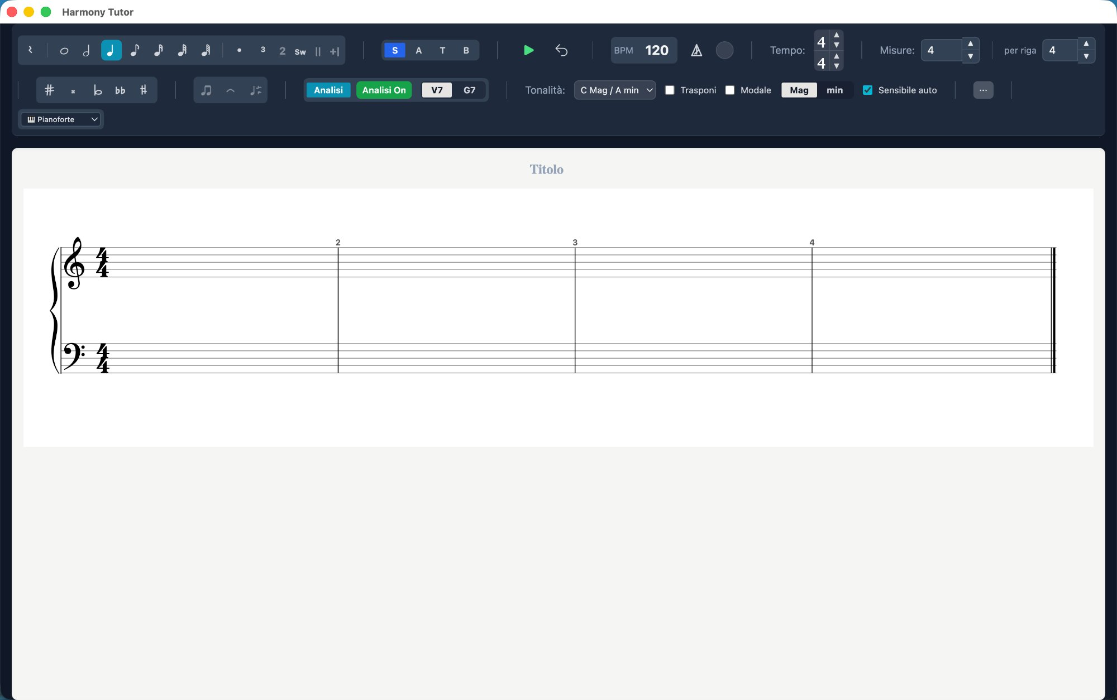
Figura 1 — Primo avvio: progetto vuoto in Do maggiore, 4/4, 4 misure

3. L’interfaccia

3.1 Panoramica
- Toolbar (alto): controlli per voce, durate, alterazioni, tonalità, metro, riproduzione e strumento.
- Editor centrale: pentagramma con le voci SATB, etichette armoniche (numeri romani) sotto il pentagramma e sigle accordi sopra (attivabili).
- Pannello Analisi (destra): elenco delle violazioni, filtri per severità, ricerca regole, spiegazione delle etichette armoniche.
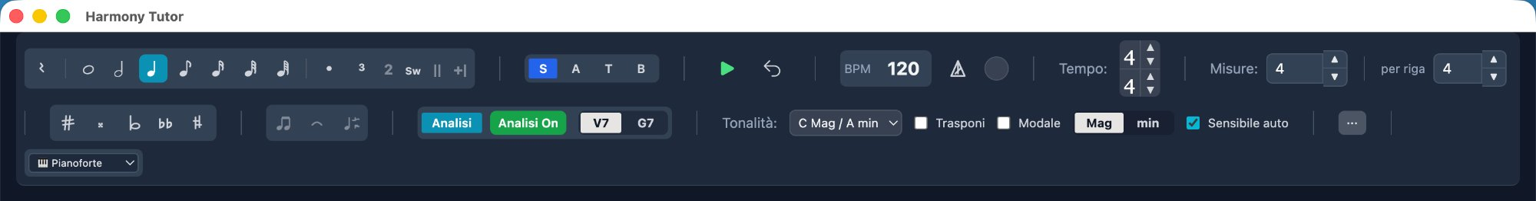
Figura 2 — La toolbar principale

3.2 Modalità di visualizzazione
L’editor supporta diversi layout, selezionabili dal pannello Preferenze (tab Editor) o dal menu laterale:
Modalità | Descrizione | Pentagrammi
Grand Staff (predefinito) | Chiave di violino + chiave di basso | 2
Chiave di violino | Un solo pentagramma | 1
SATB antiche | Quattro pentagrammi con chiavi antiche (S, A, T, B) | 4
Parti strette | Grand Staff con spaziatura ridotta | 2
Parti late | Pentagrammi separati con spaziatura ampia | 4

La conversione tra layout è immediata: è possibile scrivere in Grand Staff e visualizzare in chiavi antiche, o viceversa. Le note restano invariate.
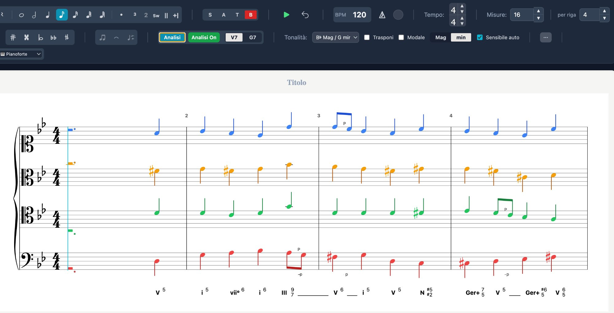
Figura 3 — Layout SATB con chiavi antiche, voci colorate, seste eccedenti e napoletana
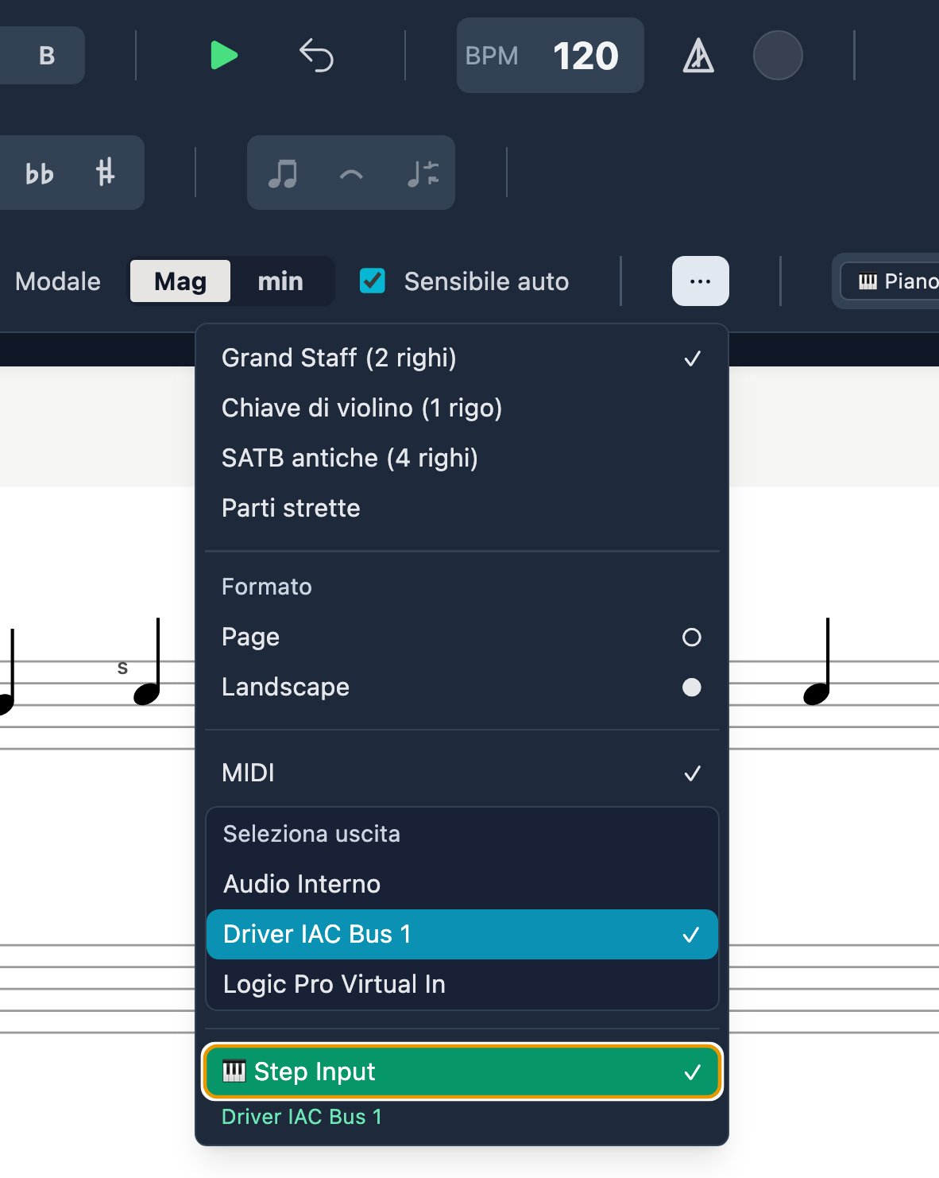
Figura 4 — Menu laterale: layout, formato, MIDI e Step Input

3.3 Menu laterale
Il pulsante “...” nella toolbar apre il menu laterale, che raccoglie i controlli di layout, formato e MIDI.
Layout: Grand Staff (2 righi), Chiave di violino (1 rigo), SATB antiche (4 righi), Parti strette. La selezione cambia immediatamente la visualizzazione senza modificare le note.
Formato: Page (verticale) o Landscape (orizzontale). Influenza la disposizione del pentagramma sullo schermo e nell’export PDF.
MIDI: attiva/disattiva l’uscita MIDI e seleziona il dispositivo di destinazione (Audio Interno, Driver IAC Bus, Logic Pro Virtual In o altri dispositivi connessi).
Step Input: quando attivo, consente di inserire le note una alla volta dalla tastiera MIDI collegata. Ad ogni tasto premuto la nota viene inserita nella voce corrente con la durata selezionata, e la posizione avanza automaticamente al beat successivo. Ideale per trascrivere rapidamente da una tastiera senza dover usare il mouse.

3.4 Colori delle voci
Attivando “Colori voci (BTAS)” nelle Preferenze → Editor, ogni voce viene visualizzata con un colore distinto: Soprano in blu, Alto in arancione, Tenore in verde, Basso in rosso.
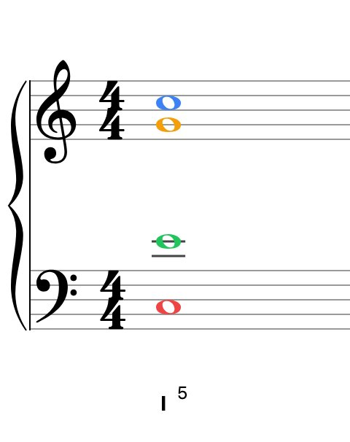
Figura 5 — Voci colorate: S (blu), A (arancione), T (verde), B (rosso)

3.5 Indicatori visivi di condotta
Sul pentagramma, linee tratteggiate colorate collegano le note tra un accordo e il successivo:
- Linee verdi: indicano movimenti permessi, tollerati o cadenze riconosciute (PAC, IAC, HC, plagale). Non collegano ogni nota — appaiono solo dove il motore riconosce un pattern significativo.
- Linee arancioni: segnalano un warning (situazione da verificare).
- Linee rosse: evidenziano un errore grave (quinte parallele, ottave parallele, incrocio, ecc.).
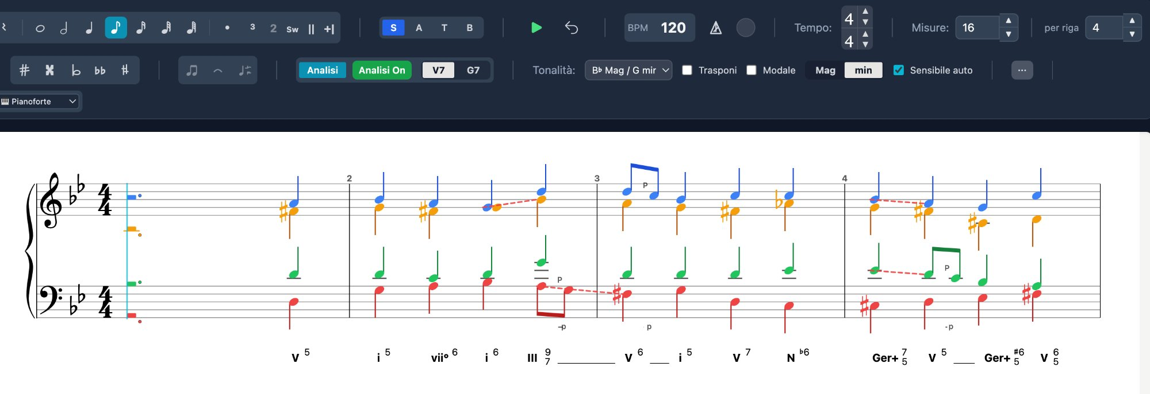
Figura 6 — Voice-leading con linee verdi, arancioni e rosse, Ger+ e napoletana

3.6 Sigle accordi
Oltre ai numeri romani, è possibile visualizzare le sigle moderne degli accordi (C, Am, D7/F#, Dm7/F, G7, ecc.) sopra il pentagramma. La visualizzazione si attiva dal selettore nella toolbar o dalle Preferenze → Analisi → “Mostra sigle accordi”.
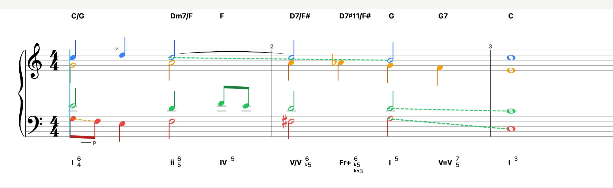
Figura 7 — Doppia visualizzazione: sigle sopra + numeri romani sotto, con sesta eccedente francese (Fr+)

3.7 Ascolto voci singole
Per ascoltare una singola voce in isolamento, fare doppio clic sul pulsante della voce (S, A, T o B). Attivabile su più voci. Doppio clic per disattivare.

3.8 Registri vocali
Voce | Registro comodo | Registro esteso
Soprano | Do4 – Fa5 | Si3 – La5
Alto | Fa3 – Do5 | Mi3 – Re5
Tenore | La2 – Mi4 | La2 – La4
Basso | Mi2 – Si3 | Re2 – Do4

4. Inserimento delle note

4.1 Selezione voce e durata
Azione | Scorciatoia | Effetto
Cicla voce | V | B → T → A → S → B
Semibreve | 1 | 4 movimenti
Minima | 2 | 2 movimenti
Semiminima | 3 | 1 movimento
Croma | 4 | 1/2 movimento
Semicroma | 5 | 1/4 movimento
Biscroma | 6 | 1/8 movimento
Semibiscroma | 7 | 1/16 movimento

4.2 Alterazioni
Scorciatoia | Alterazione | Effetto
# | Diesis (♯) | +1 semitono
b | Bemolle (♭) | −1 semitono
n | Bequadro (♮) | Annulla
## (doppio) | Doppio diesis | +2 semitoni
bb (doppio) | Doppio bemolle | −2 semitoni

4.3 Modificatori
- Punto (.): attiva/disattiva il punto di valore (durata ×1,5).
- Pausa (R): commuta tra nota e pausa.
- Legatura (L): attiva/disattiva la legatura sulla nota corrente.

4.4 Ghost note e inserimento
L'inserimento delle note tramite mouse richiede l'uso del tasto modificatore Ctrl/Cmd per evitare clic accidentali.
La procedura corretta è la seguente:
- Seleziona la voce: Assicurati di aver selezionato la voce desiderata (S, A, T o B) dalla toolbar o tramite il tasto V.
- Posizionati nel rigo corretto: Il puntatore deve trovarsi nel pentagramma coerente con la voce scelta (es. chiave di violino per Soprano e Alto, chiave di basso per Tenore e Basso). Attenzione: se selezioni una voce acuta (es. Soprano) ma posizioni il mouse nella chiave di basso, il sistema bloccherà l'inserimento per prevenire errori di scrittura e non mostrerà alcuna nota.
- Tieni premuto il tasto modificatore Ctrl/Cmd: Premi e tieni premuto Ctrl (su Windows) o Cmd (su Mac). Questo passaggio sblocca l'inserimento: solo tenendo premuto il tasto vedrai apparire la "ghost note" (nota fantasma) semitrasparente a farti da guida.
- Fai clic: Con il tasto modificatore ancora premuto, fai clic sul pentagramma per inserire definitivamente la nota.
Senza tenere premuto Ctrl/Cmd, il mouse ha solo la funzione di puntatore e strumento di selezione.
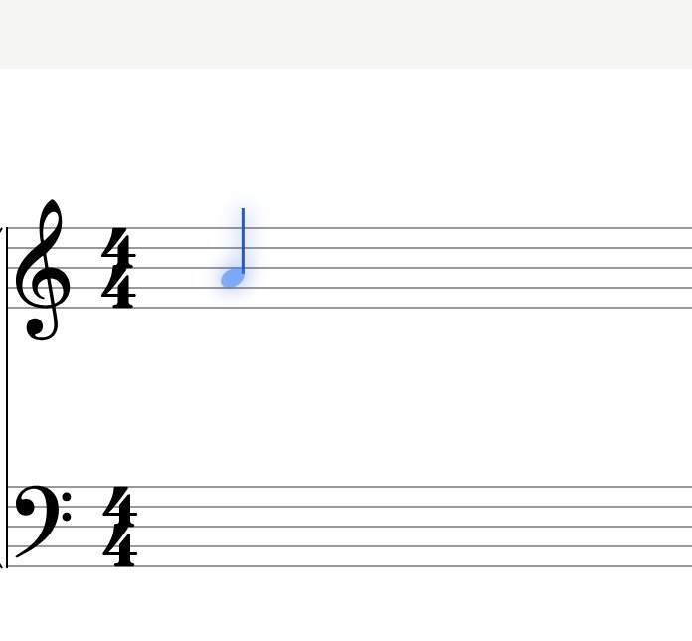
Figura 8 — Ghost note: anteprima prima dell’inserimento

4.5 Selezione e modifica
Azione | Scorciatoia
Seleziona nota | Clic
Multi-selezione | Shift + Clic
Cancella | Backspace / Delete
Trasporta ±1 semitono | ↑ / ↓
Trasporta ±1 ottava | Alt + ↑ / ↓
Annulla / Ripeti | Cmd/Ctrl + Z / Shift+Z

4.6 Marcatura ornamentale manuale
Con il pannello T aperto, la sezione “Marcatura ornamentale” permette di forzare il tipo di ornamento. Le scorciatoie usano il tasto Option (Mac) o Alt (Windows):
Scorciatoia | Tipo
Option+H | Nota strutturale (armonica)
Option+P | Passaggio
Option+V | Volta
Option+A | Appoggiatura
Option+N | Anticipazione
Option+S | Sfuggita
Option+R | Ritardo
Option+O | Ornamentale (fioritura)
Option+C | Nota cambiata
Nota: Il tasto Control su Mac è riservato all’attivazione dei colori delle note nelle voci.

5. Pannello modifiche misura (T)
Premendo T con il playhead su una misura, si apre il pannello laterale con le funzionalità di modifica.
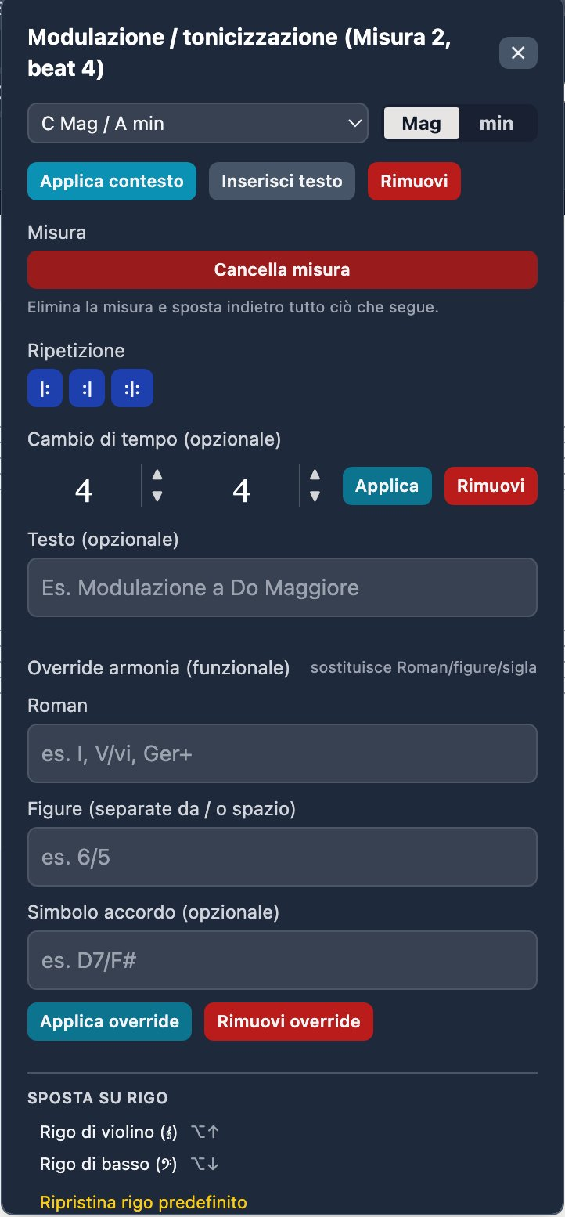
Figura 9 — Il pannello T: modulazione, override, ripetizione, cancella misura

5.1 Modulazione / Tonicizzazione
Permette di impostare un cambio di tonalità dalla misura corrente. Selezionare la nuova tonica e il modo (Mag/min), poi “Applica contesto”.

5.2 Misura
- Cancella misura: elimina la misura corrente e sposta indietro tutto ciò che segue.
- Ripetizione: inserisce segni di ritornello (apertura, chiusura, doppio).
- Cambio di tempo: applica un cambio di metro dalla misura corrente.

5.3 Override armonia
Permette di forzare manualmente l’etichetta armonica con tre campi: Roman (es. I, V/vi, Ger+), Figure (es. 6/5) e Simbolo accordo (es. D7/F#).

5.4 Sposta su rigo
Sposta una nota tra rigo di violino e di basso tramite Option+freccia su/giù (Mac) o Alt+freccia (Windows). Permette una scrittura mista a parti late e parti strette sullo stesso pentagramma. “Ripristina rigo predefinito” riporta la nota al rigo assegnato in base alla voce.

6. Tonalità e metro

6.1 Selezione della tonalità
Tutte le 24 tonalità maggiori e minori. Cambio globale dalla toolbar o per misura singola dal pannello T.

6.2 Modalità minore
In modalità minore, la toolbar offre due opzioni di scala:
- Naturale (eolica): scala minore naturale, senza sensibile alterata.
- Armonica: VII grado innalzato per creare la sensibile (V–i).
Inoltre, il flag “Sensibile auto” (visibile nella toolbar) permette di inserire automaticamente l’alterazione della sensibile in modo minore: quando attivo, il VII grado viene inserito già alterato senza doverlo fare manualmente ad ogni nota.

6.3 Modulazioni
- Riconoscimento automatico: pattern cadenziali testati su tutte le toniche candidate.
- Marcatura manuale: tramite il pannello T.
- Tonicizzazioni lookahead: il motore guarda fino a 2 misure in anticipo.

6.4 Metro e BPM
Metro predefinito: 4/4. Disponibili: 2/4, 2/2, 3/4, 3/8, 4/4, 5/4, 6/8, 7/8, 12/8 e qualsiasi metro personalizzato. Cambi di metro dal pannello T. Metronomo attivabile con K.

7. Analisi armonica

7.1 Come funziona
Harmony Tutor analizza le note in tempo reale attraverso una pipeline in 8 blocchi. Il risultato è un’etichetta armonica (numero romano) sotto il pentagramma per ogni accordo e/o le sigle moderne sopra il pentagramma, attivabili dal selettore nella toolbar.
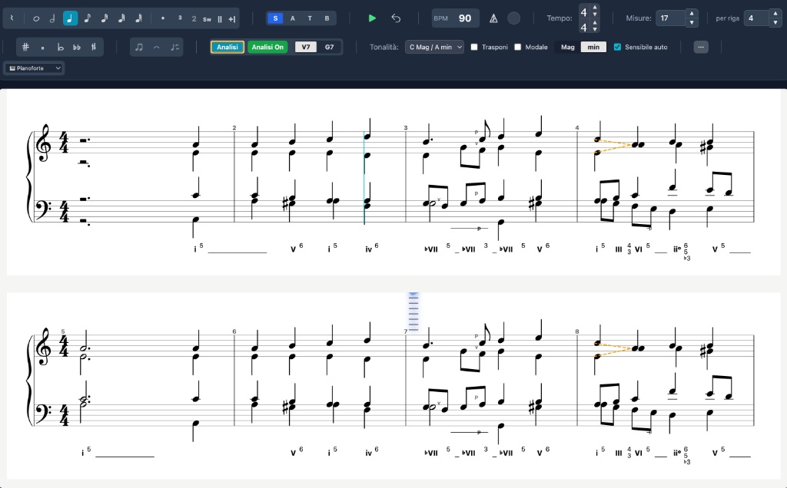
Figura 10 — Partitura con analisi armonica attiva

7.2 La pipeline
Il diagramma seguente illustra il flusso completo dall’inserimento delle note al rendering delle etichette.

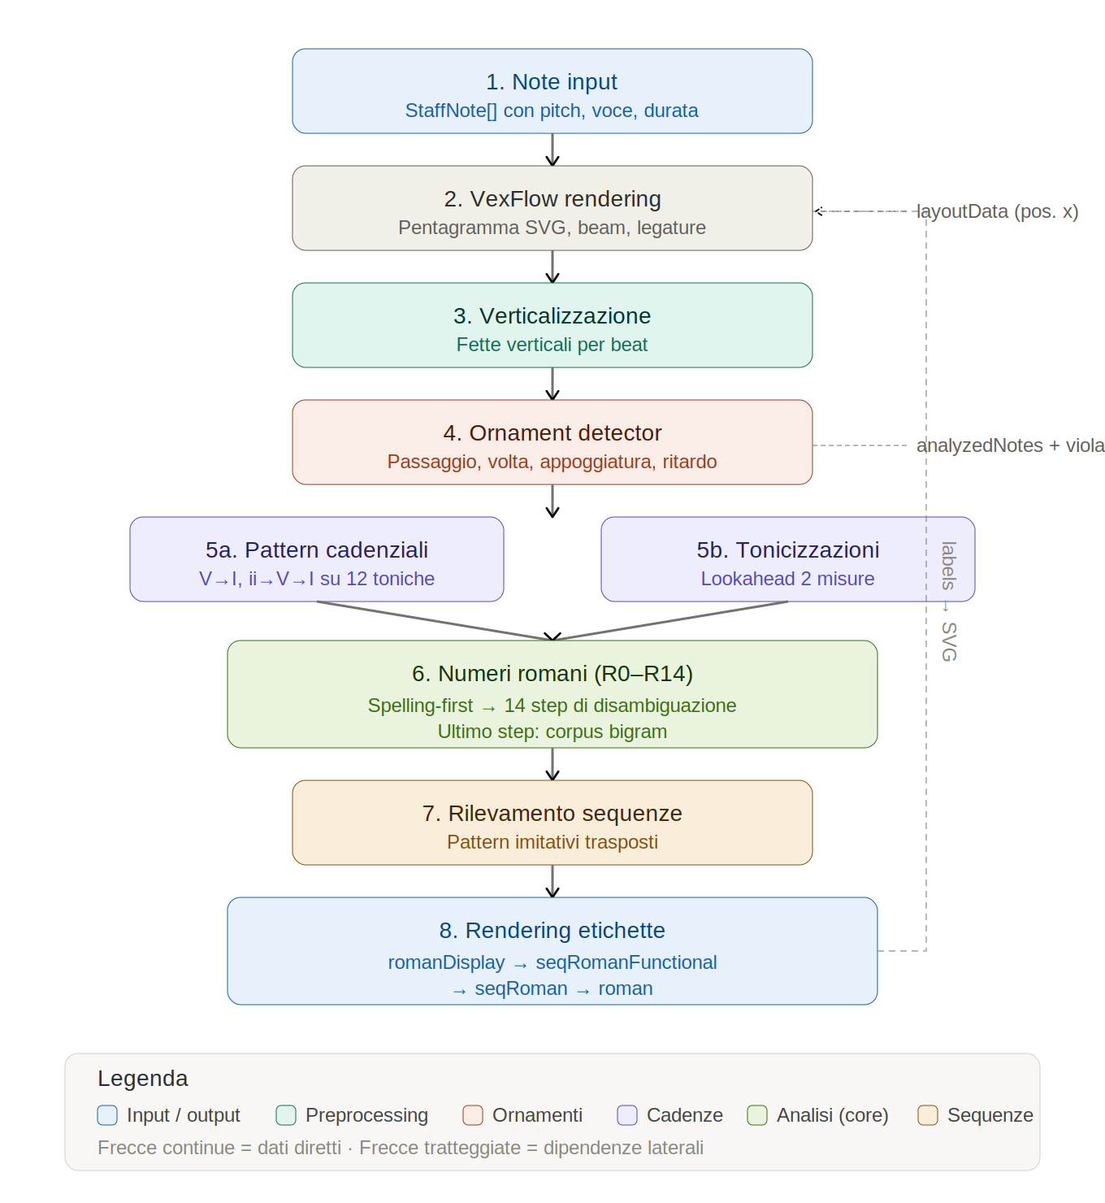
Figura 11 — Pipeline di analisi armonica: 8 blocchi
In sintesi:
- 1. Verticalizzazione: raggruppamento note simultanee.
- 2. Ornamenti: identificazione e separazione delle note non accordali.
- 3. Identificazione accordo: analisi spelling-first, candidati ordinati per plausibilità.
- 4. Numero romano (R0–R14): 14 step di disambiguazione, ultimo step usa corpus statistico.
- 5. Pattern cadenziali: riconoscimento cadenze e tonicizzazioni.
- 6. Regole SATB: oltre 40 regole di condotta.
- 7. Sequenze: pattern melodici ricorrenti (opzionale).
- 8. Rendering: etichette sotto il pentagramma (e sigle sopra, se attivate).

7.3 Accordi riconosciuti

Triadi
Tipo | Esempio (Do) | Intervalli
Maggiore | Do–Mi–Sol | 1–3–5
Minore | Do–Mi♭–Sol | 1–♭3–5
Diminuita | Do–Mi♭–Sol♭ | 1–♭3–♭5
Aumentata | Do–Mi–Sol♯ | 1–3–♯5

Settime
Tipo | Esempio (Do) | Intervalli
Dominante 7 | Do–Mi–Sol–Si♭ | 1–3–5–♭7
Maggiore 7 | Do–Mi–Sol–Si | 1–3–5–7
Minore 7 | Do–Mi♭–Sol–Si♭ | 1–♭3–5–♭7
Diminuito 7 | Do–Mi♭–Sol♭–La | 1–♭3–♭5–♭♭7
Semidiminuito | Do–Mi♭–Sol♭–Si♭ | 1–♭3–♭5–♭7

Accordi speciali
- Seste eccedenti: Italiana (It6), Francese (Fr6), Tedesca (Ger6).
- Napoletana (♭II): triade maggiore sul II grado abbassato.
- None di dominante: V9, V7♭9, V7♯9.
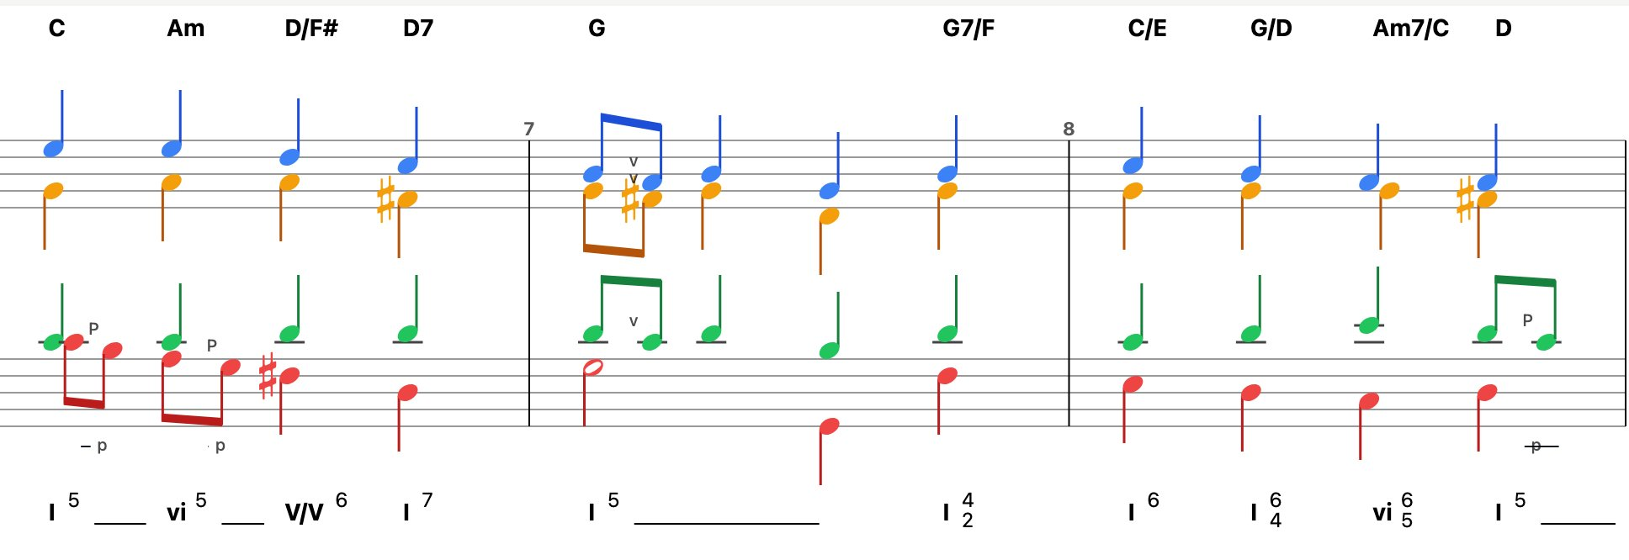
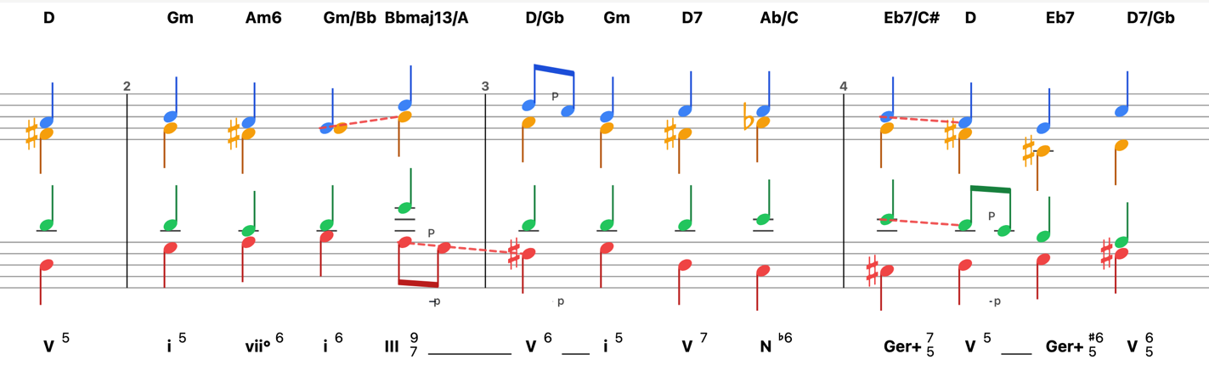
Figura 12-13 — Voci colorate con sigle e numeri romani, ornamenti (P, v)

8. Note ornamentali
Harmony Tutor riconosce automaticamente le note non accordali e le esclude dall’accordo.
Tipo | Marker | Caratteristica
Passaggio | P | Grado congiunto tra note armoniche, tempo debole
Volta (Neighbor) | v | Sale/scende dalla nota reale
Appoggiatura | A | Dissonanza su tempo forte, risolve per grado
Anticipazione | N | Anticipa nota dell’accordo successivo
Sfuggita (Escape) | S | Salto + risoluzione per grado
Sospensione/Ritardo | R | Nota trattenuta, risolve scendendo
Nota cambiata | C | Ornamento con salto dalla dissonanza

Le sospensioni sono classificate: 4–3, 7–6, 9–8, 2–1. La marcatura manuale usa il tasto Option (Mac) o Alt (Windows) + lettera corrispondente.

9. Regole e violazioni
Il pannello di analisi segnala le violazioni con badge colorati. Ogni segnalazione è espandibile con descrizione e consiglio.
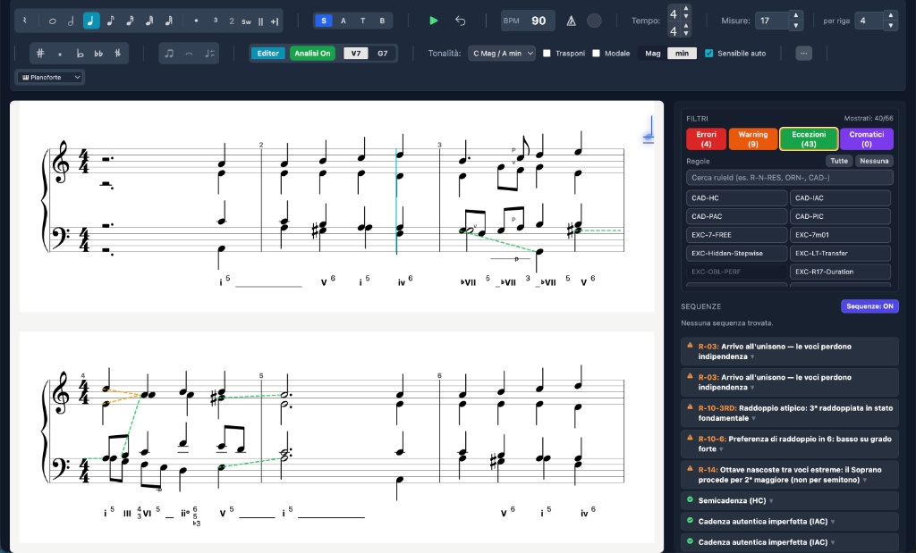
Figura 13 — Pannello analisi con filtri, violazioni e cadenze

9.1 Livelli di severità
Colore | Severità | Significato
Rosso | Errore | Violazione grave delle regole fondamentali
Arancione | Warning | Situazione da evitare, non sempre proibita
Verde | Eccezione | Caso speciale tollerato dalla tradizione
Viola | Cromatico | Armonia cromatica avanzata

9.2 Errori (rosso)
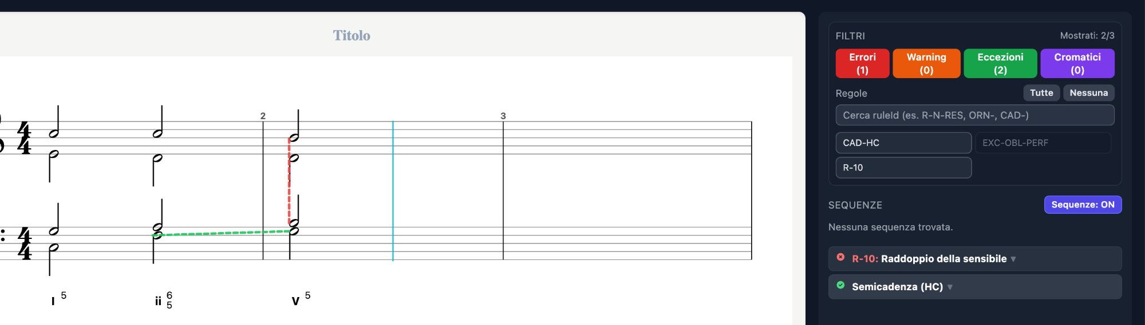
Figura 14 — Esempio errore R-10 (raddoppio sensibile)
Codice | Regola
R-01 | Ottave/unisoni paralleli
R-02 | Quinte parallele
R-04 | Incrocio di voci
R-07 | Sensibile non risolve
R-09 | Falsa relazione cromatica
R-10 | Raddoppio sensibile
R-12 | Settima non risolve

9.3 Warning (arancione)
Codice | Regola
R-05 | Quinte/ottave nascoste
R-08 | Spaziatura eccessiva S–A / A–T
R-13 | Moto parallelo tutte voci
R-15 | Salti ampi voce interna
R-16 | Sincope armonica
R-17a/b/c | Salti melodici problematici
R-RANGE | Nota fuori registro

9.4 Eccezioni (verde)
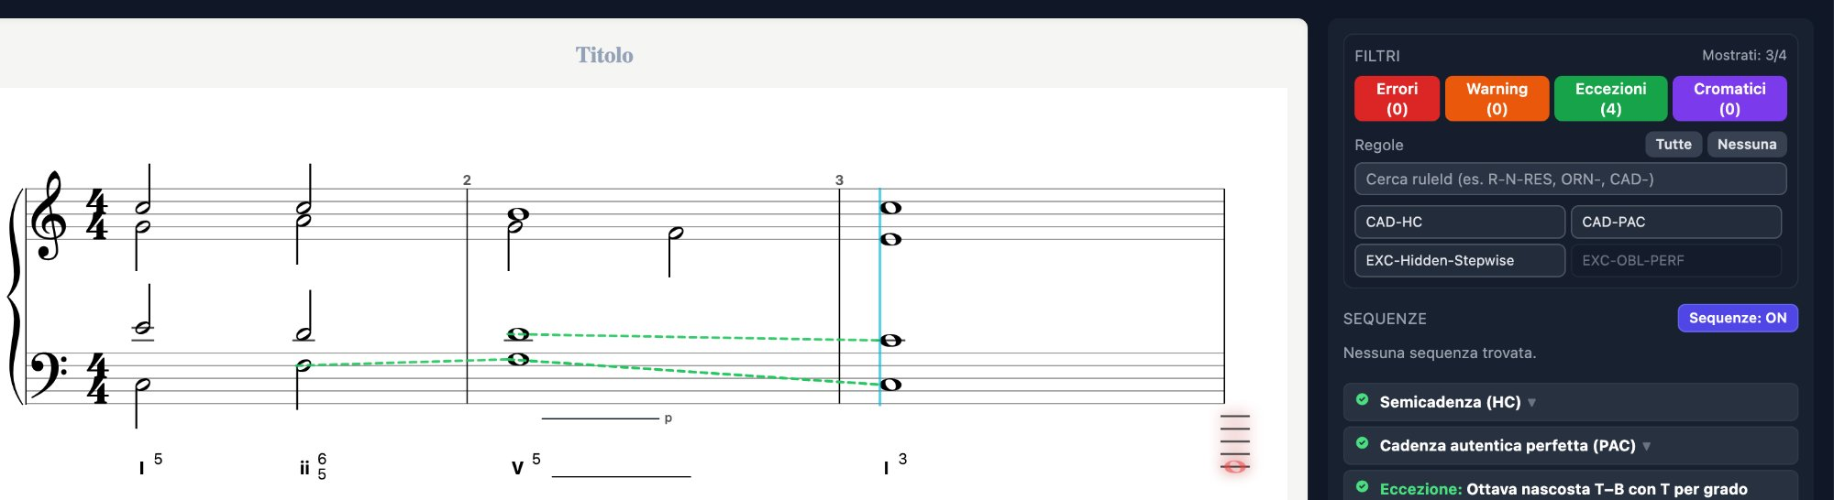
Figura 15 — Eccezioni: cadenza PAC, semicadenza HC, nascoste per grado

9.5 Cadenze riconosciute
Codice | Tipo | Formula
CAD-PAC | Autentica perfetta | V → I (fondamentale)
CAD-IAC | Autentica imperfetta | V → I (con rivolto)
CAD-HC | Semicadenza | Frase che termina su V
CAD-PLAG | Plagale | IV → I

9.6 Il pannello di analisi
- Filtri: checkbox Errori, Warning, Eccezioni, Cromatici con conteggio.
- Regole: chip cliccabili + campo ricerca (es. “R-01”, “CAD”).
- Clic su numero romano: apre la scheda Spiegazione con tutte le informazioni.
- Disabilita regola: silenziabile individualmente, persiste tra le sessioni.

10. Riproduzione audio e MIDI

10.1 Riproduzione interna
Riproduzione tramite Web Audio API con campioni FluidR3 General MIDI. Il timbro predefinito è Pianoforte. I timbri disponibili sono:
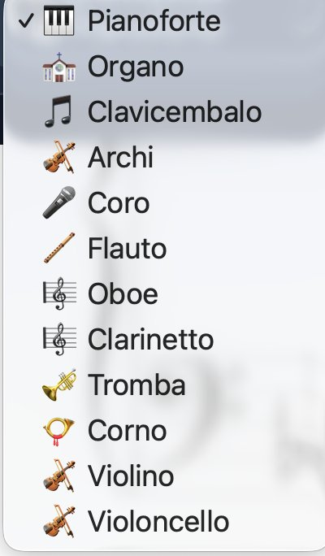
Figura 16 — Timbri disponibili
Pianoforte, Organo, Clavicembalo, Archi, Coro, Flauto, Oboe, Clarinetto, Tromba, Corno, Violino, Violoncello.

10.2 Controlli
Scorciatoia | Azione
Spazio | Play / Stop
Invio | Torna all’inizio
K | Metronomo
+ / – | Velocità
Doppio clic su S/A/T/B | Solo voce

10.3 MIDI esterno
Supporto tastiere MIDI in ingresso e uscita. È inoltre possibile utilizzare fonti esterne o altre DAW (es. Logic Pro) per la riproduzione, inviando i dati MIDI tramite bus virtuale (IAC Driver su Mac). Configurazione dal pannello Preferenze (tab MIDI) o dal menu layout.

11. Import e export

11.1 Importazione
Formato | Estensione | Note
Nativo | .htp / .json | Formato completo
MIDI | .mid | Assegnazione voci euristica

11.2 Esportazione
Formato | Estensione | Note
Nativo | .htp | Completo, riapribile
MusicXML | .xml | MuseScore, Finale, Sibelius
MIDI formato 0 | .mid | Tutte le voci su traccia unica
MIDI formato 1 | .mid | Ogni voce su traccia separata
PDF | .pdf | Per stampa
PNG | .png | Screenshot

12. Realizzatore corali automatico
Genera le quattro voci SATB da una progressione di numeri romani. Menu Corali → “Inserisci progressione”.
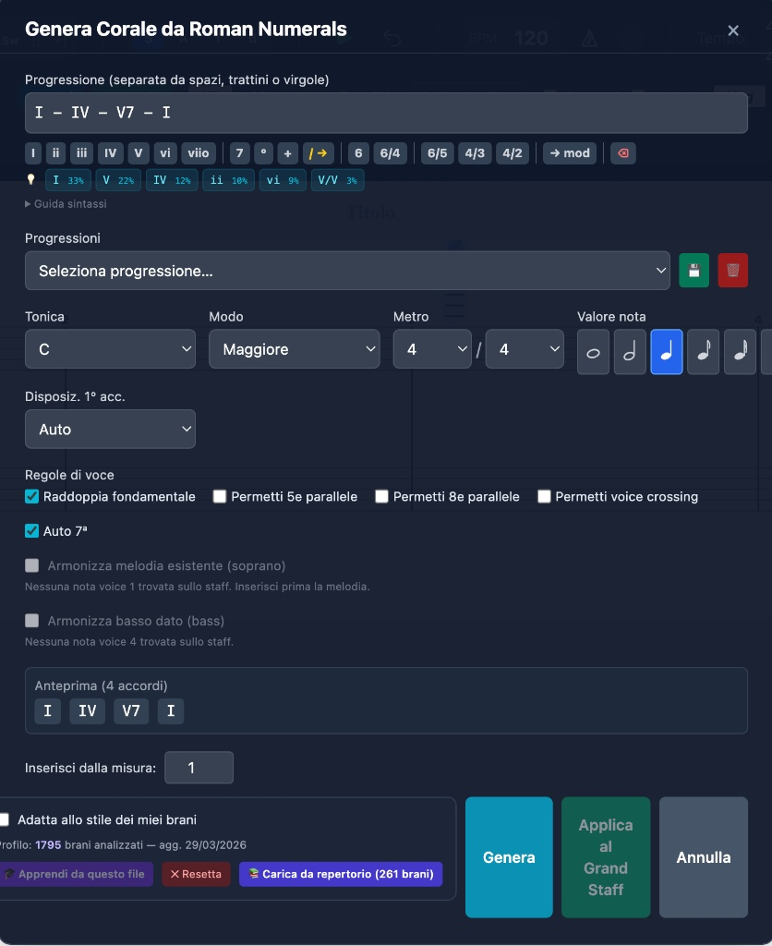
Figura 17 — Generatore corali

12.1 Interfaccia
- Campo progressione: inserire accordi separati da spazi o trattini.
- Pulsanti rapidi: I, ii, iii, IV, V, vi, vii°, 7, °, +, 6, 6/4, 6/5, 4/3, 4/2, →mod.
- Suggerimenti corpus: chip colorati con le progressioni più probabili.

12.2 Impostazioni
- Tonica, Modo, Metro, Valore nota: configurazione della realizzazione.
- Regole di voce: raddoppia fondamentale, permetti 5e/8e parallele, voice crossing, auto 7ª.
- Vincoli: melodia soprano o basso dato come vincolo fisso.

12.3 Sintassi
Sintassi | Significato
I ii IV V vi | Gradi (maius.=Magg, min.=min)
I6 I6/4 | Inversioni
V7 V6/5 V4/3 V4/2 | Settima e inversioni
vii° iiø7 | Diminuito / semidiminuito
V/V V7/IV | Dominanti secondarie
It6 Fr6 Ger6 | Seste eccedenti
→G: →f#: | Modulazione
| | Stanghetta (nuova misura)

12.4 Corpus e apprendimento
Il realizzatore utilizza un sistema statistico che apprende dai brani inseriti e analizzati. Attraverso le statistiche bigram e trigram, il software impara i comportamenti orizzontali delle voci (moto per grado, salti, moto contrario) e le progressioni armoniche più frequenti. Queste informazioni guidano le scelte di inversione, voice-leading e raddoppio durante la generazione automatica.
- Apprendi da questo file: aggiunge l’esercizio corrente al corpus.
- Carica da repertorio: importa il profilo pre-calcolato dal corpus.
- Resetta: ripristina il profilo stilistico predefinito.

13. Preferenze e impostazioni
Il pannello Preferenze è organizzato in sei tab. Impostazioni salvate automaticamente.

13.1 Tab Editor
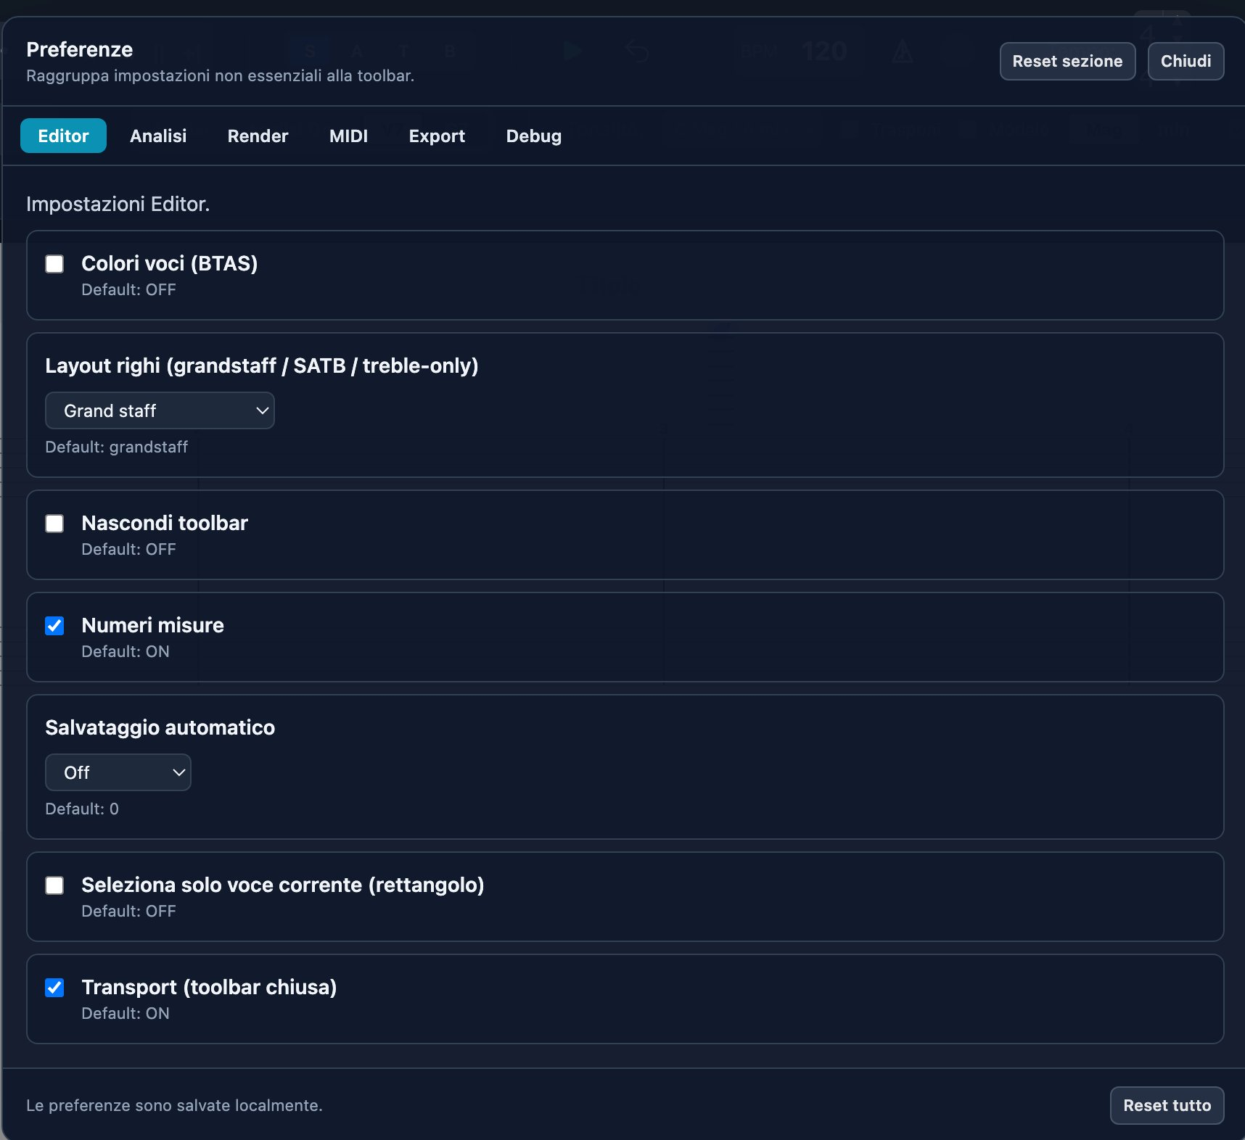
Figura 18 — Preferenze: tab Editor
- Colori voci (BTAS): colorazione distinta per voce.
- Layout righi: Grand Staff, SATB antiche, Treble-only, Parti strette, Parti late.
- Nascondi toolbar / Numeri misure / Salvataggio automatico: opzioni di interfaccia.
- Seleziona solo voce corrente: selezione rettangolare filtrata per voce.
- Transport: mantiene controlli trasporto visibili con toolbar nascosta.

13.2 Tab Analisi
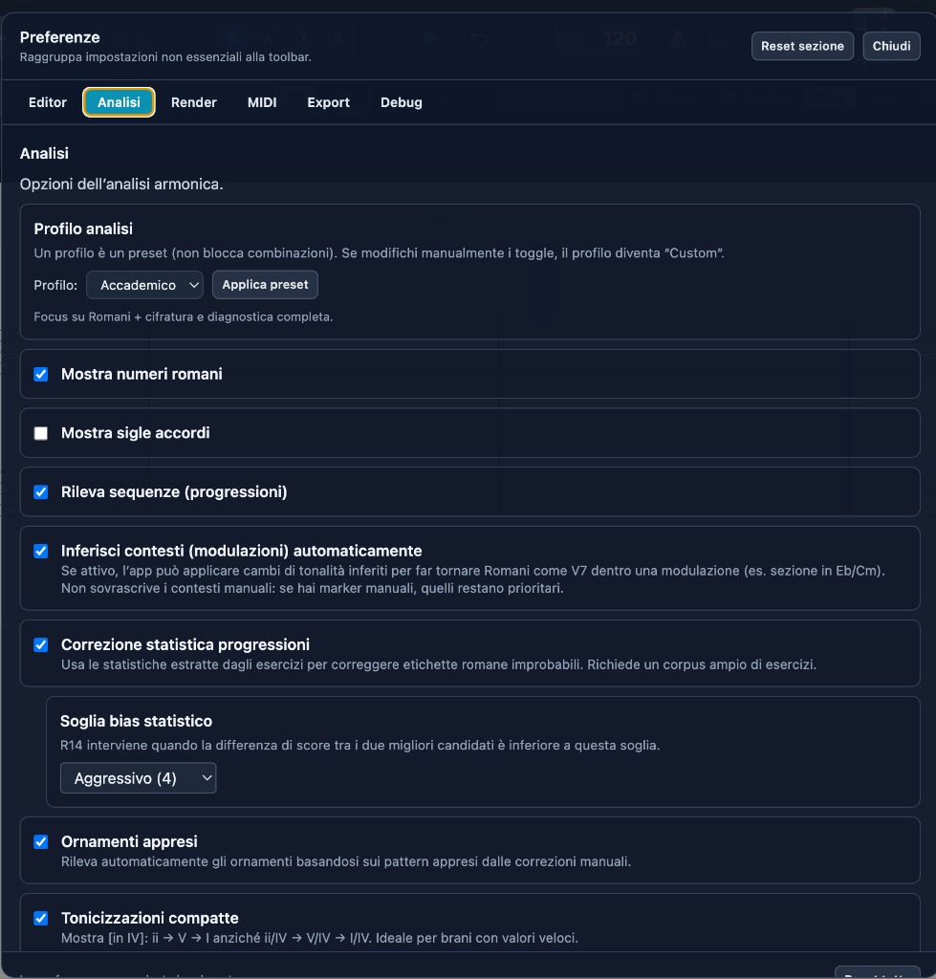
Figura 19 — Preferenze: tab Analisi
- Profilo analisi: preset Accademico (predefinito). Personalizzabile.
- Mostra numeri romani / sigle accordi: toggle visualizzazione.
- Rileva sequenze: riconoscimento sequenze armoniche imitate.
- Inferisci contesti: modulazioni automatiche (i manuali restano prioritari).
- Correzione statistica: usa corpus per correggere etichette improbabili.
- Soglia bias statistico: Prudente, Moderato, Aggressivo.
- Ornamenti appresi: usa pattern dalle correzioni manuali.
- Tonicizzazioni compatte: formato compatto.
- Pattern cadenziali: riconoscimento automatico cadenze.

13.3 Tab Render / MIDI / Export / Debug
Render: impostazioni di rendering grafico. MIDI: dispositivi in ingresso/uscita. Export: opzioni formati (inclusi MIDI formato 0 e formato 1). Debug: diagnostica avanzata.
Nota: Il pulsante “Reset tutto” ripristina tutte le impostazioni. “Reset sezione” solo la tab corrente.

14. Scorciatoie da tastiera

14.1 Globali
Scorciatoia | Azione
Cmd/Ctrl + N | Nuovo progetto
Cmd/Ctrl + O | Apri
Cmd/Ctrl + S | Salva
Cmd/Ctrl + Shift + S | Salva con nome
Cmd/Ctrl + I | Importa MIDI
Cmd/Ctrl + Shift + E | Esporta MIDI
Cmd/Ctrl + Z | Annulla
Cmd/Ctrl + Shift + Z | Ripeti
Cmd/Ctrl + P | Stampa

14.2 Editor
Scorciatoia | Azione
Spazio | Play / Stop
Invio | Torna all’inizio
V | Cicla voce
Doppio clic S/A/T/B | Solo voce
1–7 | Durata
# / b / n | Diesis / Bemolle / Bequadro
. | Punto di valore
R | Nota / Pausa
L | Legatura
K | Metronomo
T | Pannello modifiche misura
Option+↑/↓ | Sposta nota su rigo violino/basso
Option M | inserimento parti strette/late dalla playhead in poi
Alt+L | Cicla layout
Alt+H | Toggle etichette
Cmd/Ctrl +/– | Zoom in/out
Cmd/Ctrl+0 | Reset zoom
Backspace | Cancella selezione
↑/↓ | ±1 semitono
Alt+↑/↓ | ±1 ottava

14.3 Marcatura ornamentale (Option/Alt + lettera)
Scorciatoia | Ornamento
Option+H | Strutturale
Option+P | Passaggio
Option+V | Volta
Option+A | Appoggiatura
Option+N | Anticipazione
Option+S | Sfuggita
Option+R | Ritardo
Option+O | Ornamentale
Option+C | Nota cambiata

15. Domande frequenti
Licenze e Installazione
Qual è la differenza tra la versione gratuita e Harmony Tutor Pro?
La versione gratuita include tutte le funzionalità per 10 giorni. Al termine del periodo di prova, le funzionalità avanzate (analisi armonica, realizzatore corali, export) vengono disabilitate. L'acquisto della licenza Pro sblocca tutto senza limiti di tempo.
Posso installare il software su un nuovo computer se cambio Mac o PC?
Sì. Ogni licenza prevede 2 attivazioni. Se cambi computer, puoi disattivare la licenza dal vecchio dispositivo e riattivarla sul nuovo. In caso di problemi, contattaci via email.
Il software funziona su Windows e Mac? [
Sì, Harmony Tutor è disponibile per macOS (10.15+) e Windows (10/11). La licenza è valida per entrambe le piattaforme.
Durante l'installazione su Windows compare "PC protetto da Windows". Cosa devo fare?
È un avviso standard di Windows SmartScreen per le app non ancora ampiamente diffuse. Clicca su "Ulteriori informazioni" e poi su "Esegui comunque". L'applicazione è sicura e firmata digitalmente.
Cosa succede dopo i 10 giorni di prova?
L'applicazione continua a funzionare come editor di base, ma le funzionalità di analisi armonica, il realizzatore corali e le opzioni di export vengono disabilitate. Puoi acquistare la licenza in qualsiasi momento per riattivarle.
Come attivo la licenza acquistata?
Dopo l'acquisto riceverai un codice licenza via email. Apri Harmony Tutor, vai in Preferenze → Licenza, inserisci il codice e clicca "Attiva". L'attivazione richiede una connessione internet.
Inserimento Note e Scrittura
Non riesco a inserire le note con il mouse e non vedo la "ghost note". Perché?
L'inserimento richiede il tasto modificatore Ctrl (Windows) o Cmd (Mac). Tieni premuto il tasto, posiziona il mouse sul pentagramma e vedrai apparire una "nota fantasma" semitrasparente. Clicca per inserire. Assicurati anche di aver selezionato la voce corretta (S/A/T/B) e di essere nel pentagramma coerente con la voce scelta (chiave di violino per Soprano e Alto, chiave di basso per Tenore e Basso).
Come cambio voce, durata o cancello una nota?
Cambio voce: tasto V o clicca S/A/T/B nella toolbar. Durata: usa i tasti numerici (1-7) o la toolbar. Cancellare: seleziona la nota e premi Canc/Backspace. Consulta il manuale per tutte le scorciatoie da tastiera.

Posso usare una tastiera MIDI per scrivere gli esercizi?
Sì. Collega la tastiera MIDI, seleziona la voce e la durata, poi suona la nota desiderata. L'inserimento via MIDI è in step-input: una nota alla volta, nell'ordine in cui le suoni.
Posso importare file da MuseScore, Finale o Sibelius?
Sì, tramite il formato MusicXML 4.0. Esporta il file come MusicXML dal tuo software di notazione, poi in Harmony Tutor vai su File → Importa MusicXML. È supportata anche l'importazione MIDI.
Analisi Armonica
L'analisi mostra un accordo sbagliato. Cosa posso fare?
Posiziona la playhead nel punto desiderato, premi T e inserisci l'override nel pannello che si apre. Accordi incompleti o tonicizzazioni possono generare ambiguità.
Posso visualizzare le sigle degli accordi?
Sì. Attivare "Mostra sigle accordi" nelle Preferenze → Analisi o dal selettore nella toolbar. Le sigle appaiono sopra il pentagramma.
Cosa significano le linee tratteggiate colorate?
Verde = movimenti permessi, tollerati o cadenze riconosciute. Arancione = warning. Rosso = errore.
Come cambio tonalità a metà brano?
Posizionare il playhead, premere T, impostare la nuova tonalità nel pannello.
Riproduzione e Ascolto
Posso ascoltare una sola voce?
Doppio clic sul pulsante voce (S, A, T o B). Attivabile su più voci. Doppio clic per disattivare.
Come uso una DAW esterna per la riproduzione?
Attivare l'uscita MIDI dal menu laterale, selezionare il bus virtuale (es. IAC Driver su Mac) e configurare la DAW per ricevere su quel bus.
Come posso far suonare l'esercizio con i miei strumenti virtuali?
Esporta il tuo lavoro in formato MIDI (File → Esporta MIDI) e importalo nella tua DAW. Ogni voce viene esportata su un canale MIDI separato, così puoi assegnare strumenti virtuali diversi a ciascuna parte.
Qual è la differenza tra MIDI formato 0 e formato 1?
Formato 0: tutte le voci su una traccia unica. Formato 1: ogni voce su traccia separata (consigliato per editing in DAW).
Corpus e Apprendimento
Come funziona l'apprendimento del corpus?
Ogni brano analizzato e salvato contribuisce alle statistiche. Il software apprende i comportamenti orizzontali delle voci e le progressioni armoniche più frequenti. Queste informazioni migliorano sia i suggerimenti del realizzatore che la disambiguazione dell'analisi.

Harmony Tutor — Il correttore intelligente di armonia tonale e scrittura a più voci
Contatto: harmonytutorpro@gmail.com
© 2026 — Tutti i diritti riservati

Harmony Tutor — Appendice al Manuale Utente

Documentazione integrativa delle nuove funzionalità avanzate
Questo documento raccoglie e organizza le ultime implementazioni tecniche e didattiche introdotte in Harmony Tutor. I contenuti sono stati suddivisi in tre macro-aree tematiche per riflettere fedelmente l'architettura dei menu e facilitare la consultazione da parte dell'utente finale o del corpo docente.

SEZIONE 1: Gestione delle Modulazioni Automatizzate

Il motore analitico orizzontale di Harmony Tutor non si limita a decodificare gli accordi come entità isolate, ma elabora il contesto lineare per identificare cambi di tonalità, modulazioni transitorie e cadenze.

1.1 Auto-infer Contexts (Modulations) Preferences

Rappresenta l'interruttore generale dell'analisi dinamica. Determina se il software è autorizzato ad applicare visivamente i cambi di tonalità rilevati ai numeri romani visualizzati sullo spartito.

• Stato ATTIVO (Default): L'etichettatura dei gradi si adatta alla tonalità locale (es. all'interno di un brano in Do maggiore, una sezione in Mi bemolle maggiore mostrerà i gradi puliti I - IV - V7 riferiti a Mi bemolle).

• Stato DISATTIVO: Il software forza l'analisi rispetto alla sola tonalità di impianto originale, generando un'etichettatura complessa e ricca di alterazioni (es. bIII - bVI - bVII ).

1.2 Il pulsante "Chromatic" Toolbar

Rilevatore macro-armonico specializzato in modulazioni estese e strutturate. Opera secondo criteri conservativi per evitare falsi positivi:

• Richiede che la nuova area tonale si stabilizzi per almeno 3 misure consecutive e contenga un minimo di 12 note reali distinte, con un coefficiente di accuratezza superiore al 92% ( FIT_THRESHOLD = 0.92 ).

Se il brano è breve o puramente diatonico, l'attivazione del pulsante non produrrà variazioni visive: ciò conferma la corretta azione dei filtri di tolleranza del motore.

1.3 Il pulsante "Cadential Patterns" Preferenze

Rilevatore micro-armonico incentrato sulle tonicizzazioni brevi (durata di 1 o 2 misure). Identifica formule cadenzali tipiche (es. dominanti secondarie) ed è ideale da affiancare al modulo Chromatic per l'analisi del repertorio pop/rock avanzato e tardo-romantico.

1.4 Letture Alternative e Comando "Tonicizza"

Cliccando su un qualunque numero romano sullo spartito si apre il pannello Harmonic label explanation. La sezione ≈ Letture alternative mostra le interpretazioni teoriche calcolate per quel set di note. Cliccando su “≈ “vicino al numero romano e poi Tonicizza, l'utente applica un Marker Manuale di Contesto che:

- Vince sempre sull'algoritmo automatico.
- Bypassa i vincoli di lunghezza minima e densità, imponendo immediatamente la lettura scelta.

SEZIONE 2: Strumenti per la Didattica (Modalità Insegnante)

2.1 Blocco Analisi per Studenti (Analysis Lock)

Questa funzionalità è concepita specificamente per l'utilizzo in ambito accademico, d'esame o per lo studio guidato. Permette al docente di preparare esercizi congelando il motore analitico e nascondendo selettivamente le soluzioni o i warning visivi.

Il blocco viene salvato direttamente all'interno del file di progetto con estensione .htp . Lo studente potrà aprire il file, visualizzare lo spartito e riprodurre l'audio, ma l'interfaccia oculterà gli elementi selezionati dal docente.

OPZIONI DI MASCHERAMENTO (NASCONDI QUANDO BLOCCATO)
Il docente ha totale
discrezione sul livello di difficoltà dell'esercizio e può scegliere di nascondere:

• Linee colorate ed errori: Oscura le segnalazioni di errore nel voice-leading sulla partitura e disabilita l'intero pannello delle violazioni.

• Etichette Roman Numerals: Nasconde i numeri romani sottostanti.

• Sigle accordo (Chord symbols): Rimuove la nomenclatura standard degli accordi.

• Ornamenti riconosciuti: Nasconde i marker delle note estranee (Note di passaggio Anticipazioni Ritardi , ecc.).

• Letture alternative: Rimuove l'indicatore contigue ≈ , impedendo allo studente di esplorare altre soluzioni

• Disabilita export e copia note: Impedisce l'esportazione del materiale verso formati esterni (MIDI, MusicXML, PDF, PNG) e blocca le funzioni di copia/incolla delle note, vincolando il lavoro all'interno dell'applicazione.
Sblocco e Password: Per ripristinare la visualizzazione completa dei dati analitici è necessario fare clic sull'icona del lucchetto e inserire la corretta Password docente.
Per ragioni di sicurezza e per evitare aggiramenti accidentali da parte degli studenti, non è prevista alcuna scorciatoia da tastiera per questa funzione.

SEZIONE 3: Editing, Inserimento e Notazione

Funzionalità dedicate alla formattazione agogica ed espressiva della partitura, con impatto diretto sul motore di playback integrato.
3.1 Inserimento del Ritardando

L'indicazione di Ritardando comanda un progressivo e lineare rallentamento del tempo metronomico a partire dal punto di inserimento.

- Selezionare la nota di inizio e fine del Ritardando o misura desiderata.
- Premere: shift + opt/alt + R
- inserire I valori metromici di inizio - fine

3.2 Corona di Valore (Fermata)

Applica una sospensione del tempo metronomico su una singola nota o pausa, prolungandone la durata reale in fase di riproduzione.
- Selezionare la nota o pausa interessata
- Premere Opt/Alt + F.

